Маршрутный лист по окружающему миру. 3 класс
Тема «Золотое кольцо России»

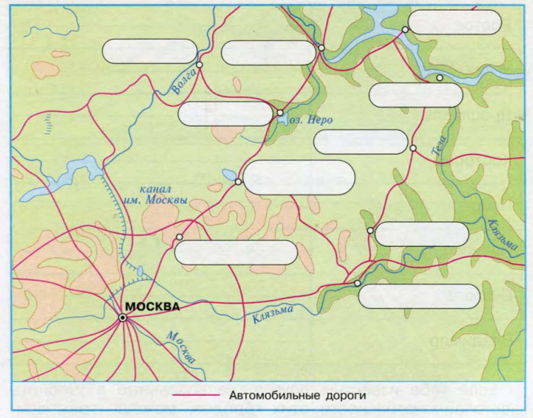
- С помощью карты учебника подпиши города Золотого кольца.

- Заполни таблицу.
Название города | Дата основания | Символ города | Достопримечательности города

- Проверь себя.

- Что такое «Золотое кольцо России»?
А) главный музей России;
Б) музейный комплекс России;
В) туристический маршрут по древним городам России;
Г) туристический маршрут по городам-героям России.

- Какой город назван в честь Сергия Радонежского?
А) Владимир; В) Ярославль;
Б) Сергиев Посад; Г) Иваново.
- В каком городе делают красивые и точные часы?
А) Ярославль; В) Углич;
Б) Суздаль; Г) Переславль-Залесский.

- В каком городе находится фабрика по изготовлению финифти?
А) Ростов; В) Ярославль;
Б) Сергиев Посад; Г) Иваново.

- Какой город Золотого кольца называют город-музей?
А) Плёс; В) Иваново;
Б) Владимир; Г) Суздаль.

